|  |
| --- |
| Práctica 2.2.4 |
| Rodrigo Tapiador Cano  **1ºDAM**  **Bases de datos** |

## Crea un usuario llamado administrador con password administrador.

## Lógate en una consola como administrador

## Crea una base de datos llamada gestión



## Permite al usuario administrador que haga select, insert, update, y delete sobre gestión



## Vamos a crear ahora un usuario llamado usu1 con contraseña usu1 Va a tener los mismos permisos que administrador pero además va a poder darle a otros usuarios sus permisos.



Grant option permite dar los permisos que tiene

## Crea un usuario llamado usu2 con contraseña usu2



## Desde la consola de usu1 asígnale al usu2 los mismos permisos que tiene dicho usuario sobre la base de datos gestión.

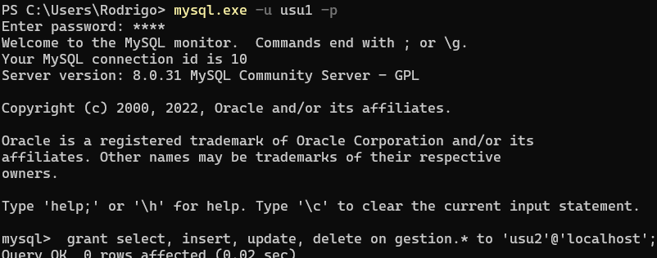

## Crea una nuevo usuario llamado invitado que va a poder ejecutar todos los privilegios sobre la base de datos gestión.

## Lógate como invitado.

## ¿puede el usuario invitado crear una base de datos llamada invitado?



No puede, ya que solo tiene permisos sobre la base de datos gestión.

## Comprueba que el usuario invitado puede crear una tabla sobre gestión llamada usuarios con los siguientes campos: dni, nombre y profesión.

## Introduce 3 registros en la tabla usuarios.

## Crea una tabla llamada salarios con los campos dni, salario, antigüedad

## Introduce 3 registros.

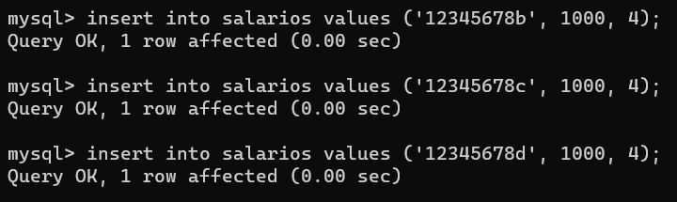

## Comprueba que tanto usu1 como invitado pueden ver los registros de la tabla usuarios y de la tabla salarios

Invitado.

Usu1.

## Revoca todos los privilegios de invitado sobre la base de datos gestión. Comprueba que no es eficaz la revocación hasta que el usuario no inicia una nueva sesión.



La revocación ha sido eficaz sin iniciar nueva sesion.

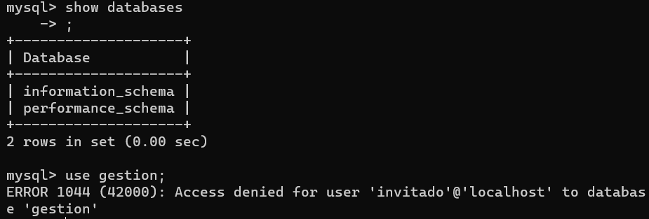

## Modifica el privilegio del usuario invitado para que solo pueda tener acceso a la columna nombre y profesión de la tabla usuarios de la base de datos gestión



## Desde la consola de invitados intenta visualizar el campo DNI de la tabla usuarios ¿Qué pasa?



No tiene permisos.

## Intenta ahora visualizar los campos nombre y profesión. ¿Qué pasa?

Tiene permisos